

2016年第10期
（总第26期）

市争创全国文明城市指挥部办公室 2016年11月28日

【创建动态】
天长共建共创共享 城乡一体推进

天长市自2007年提出创建文明城市以来，历届市委、市政府把创建文明城市作为一场接力赛、作为一项政治责任来传承，一届接着一届干，坚持“创建为民、创建惠民、城乡联动、共创共享”的创建理念，以创建促文明、以文明促发展、以发展惠民生，使创建过程成为推动科学发展、提升城市品位和市民文明素质、造福人民群众的过程，探索出了一条县级城市创建全国文明城市的特色之路。天长市连续蝉联三届省级文明县城，2014年获得安徽省首届文明城市示范城市称号，同年底获得全国文明城市提名城市，名列全国162个提名城市之中，安徽5个提名城市之一。
“惠民” 提升品位 增加获得
多年来，天长市委、市政府始终坚持把发展经济、保障民生和改善人居环境作为文明创建的重要任务，将“创建”融入为民、利民的具体行动，营造了滋养城市文明的良好环境。着力推动经济发展。全市经济平稳健康发展，为创建全国文明城市奠定了坚实的物质基础。面对经济持续下行的严峻形势，天长市聚力攻坚，精准发力，全市经济社会发展和党的建设取得显著成绩，主要指标保持两位数增长，发展质量显著提升，民生实事推进有力，再次进入全国科学发展百强县行列。全市财政收入37.55亿元，增长10.2%；城镇居民人均可支配收入24604元，增长9.3%；农村居民人均可支配收入14070元，增长10.1%。 协调推进民生事业，增加群众的获得感。创建是最大的民生。组织实施了33项民生工程，累计投入资金8.5亿元。为民办的“十件实事”基本完成，加大对残疾人、大病家庭等困难群体的社会救助力度。新型农村合作医疗连续8年保持100%参合率。622套城市棚户区改造安置房开工建设，901套保障性住房基本建成。建成了5个省级农民文化乐园，荣获第三批“全国法治县（市、区）创建活动先进单位”称号。
不断改善人居环境。提升城市品位。组织实施了56项城建重点工程，完工项目20个。群众反映强烈的城区10条“断头路”已打通9条。开发区污水处理厂一期工程等一批城市公共服务设施投入使用，S312天釜线绕城段基本完成主体工程，宿扬高速（天长段）已完成工程量的70%以上。坚持文化惠民利民，建立了覆盖城乡、布局合理、功能健全、实用高效的公共文化设施网络。
“共建” 文明同行 城乡一体
全市有效地开展了“三线三边”、“三治三增三提升”环境整治工作。据统计，全市直接投入“三线三边”资金4.2亿元。“线更净”了。实现了城乡保洁一体化，农村环境卫生市场化率达100%。“水更清”了。水域治理得到治理，结合项目资金开展境内水库、河道、沟渠整治，目前已完成川桥河、秦栏河、铜龙河、护城河等主要河流驳岸工程。“边更亮”了。省际周边与毗邻的江苏比肩着干。投入306万元改造秦栏河，变垃圾河为景观河；投入240万提升省际周边道路绿化，做到与江苏六合、金湖等地的无缝对接。新建城市出入口道路绿化13000平方米。
坚持上下互动，同心同行。开展了创建文明城市“包区联户，共创共享”当先锋树新风活动和“行走天长”活动。市委书记金维加第一时间到他的联系社区园林社区为社区党员群众上党课，参加志愿服务活动，走访慰问困难户和老党员。据初步统计，天长市级领导到社区开展活动28场次，走访困难群众百余户，送去帮扶资金（物品）100多万元。开展志愿服务活动28次，清扫垃圾150多吨，清除“五乱”120多处，散发《文明市民宣传》手册10000多份。
“共创” 丰富载体 激发活力
“创建”没有旁观者，更没有局外人。近年来，天长市坚持以培育和践行社会主义核心价值观为主线，以“五大创建”为抓手，丰富载体，激发活力，创新特色，助推争创工作提挡升级。
在抓好文明城市、文明村镇、文明单位、文明家庭、文明校园创建的同时，天长坚持创建“三个不忘、三个同步”，即，创建新城区不忘老城区，新城老城同步创建；创建文明城市不忘农村创建，城市农村同步创建；主次干道不忘背街小巷，主街道与背街小巷同步创建。今年以来主要开展“七项提升行动”。公共环境治理提升、公共秩序提升、公共服务提升、公共文化提升、公民道德提升等，开展了一系列专项治理行动。加强了交通乱象的整治，着力纠正闯红灯、翻护栏、乱穿马路、乱停乱放以及电动自行车、三轮车等非机动车上机动车道行驶等陋习；加强了市容乱象整治，严查违法建设、违规设置户外广告、占道经营等问题。近年来，先后有1个镇被评选为国家级文明镇，3个镇被评选为省级文明镇，4个社区被评选为省级文明社区。
创新创造“道德信贷”，让德者有所得，好人有好报。截止目前，已授信104户，授信额度1.95亿，为企业增信超亿元。同时，创新培训模式，打造创建干部队伍。在全省率先开展异地大规模文明创建干部培训。两批次共100多人赴马鞍山参加了争创全国文明城市专题研讨班，还举办了志愿服务、实地考察点创建等各类文明创建培训百余次场，实现了跳出天长看天长，比学赶超谋跨越的目的。
“长效” 持之以恒 久久为功
文明创建靠有效机制才能实现常态。近年来，天长市坚持不断地完善文明创建的运行管理机制，健全完善工作格局，明确工作职责和分工，确保文明创建工作有人管、不脱节。同时，完善建立了激励机制。在全市范围内广泛开展争创文明单位、文明社区、文明镇村、文明集市等活动，促进创建活动开展。把文明创建工作纳入乡镇、街道和市直机关岗位目标考核内容进行总体评价，落实创建责任。目标绩效百分制考核中文明创建就占10分，这是史无前例的。
建立多元化投入机制。据初步统计，近年来全市投入精神文明建设的资金达到数亿元。建立群众参与文明创建机制。深入开展“全民读书、书香天长”、“道德讲堂”、志愿服务、评选“天长好人”等系列群众性活动，推动市民文明素质教育和道德实践活动，涌现了全国“见义勇为”道德模范朱长海、“助人为乐”模范李宏祥、中国好人项永祥等一批道德模范和身边好人。此外，还把创建工作纳入每月市委常委扩大会议总体调度。
雄关漫道真如铁。天长持续坚持不懈努力，不忘初心，举全市之力，汇集民智，精致管理，精细入微，精心为民，不断提升人民的满意度、幸福感和获得感。

天长开展城市社区首届“孝亲文化节”活动

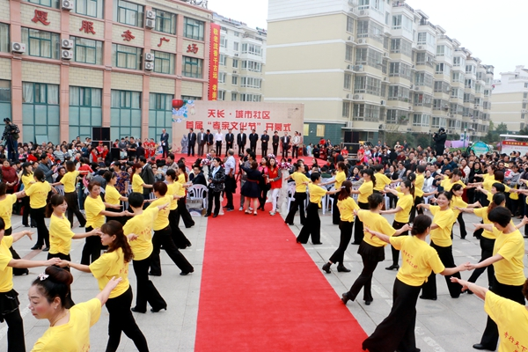
10月19日，由天长市文明委主办的天长城市社区首届“孝亲文化节”开幕式在园林社区志愿服务广场隆重举行。市委书记金维加一行来到开幕式现场，参观了天长城市社区孝亲事迹展板、各类志愿服务和亲子互动等现场活动。开幕式上，金维加宣布天长城市社区首届“孝亲文化节”开幕，并为“孝亲之家”、“天长好人”代表颁发证书，为社区“联合党委”授牌。

近年来，天长市高度重视孝文化的挖掘和培育，大力弘扬孝文化的精髓和内涵，倾力打造“孝文化”品牌，先后建成了红草湖公园里的孝文化园、秦栏镇孝子广场等一批孝文化展示基地，开展了“孝亲之家”评选，举办了“孝文化讲堂”等一系列主题活动，既丰富了孝文化的内容，又弘扬了社会正能量，促进广大市民自觉践行社会主义核心价值观，推动了天长全国文明城市创建工作。据悉，此次活动将持续到闭幕式，期间还举办天长扬剧、千秋大舞台等民间戏曲演出、孝文化讲堂、孝亲文化运动会等系列的活动，让老人们的晚年生活更加丰富，倡导社会重塑传统美德。

天长市召开社区联合党委工作会议

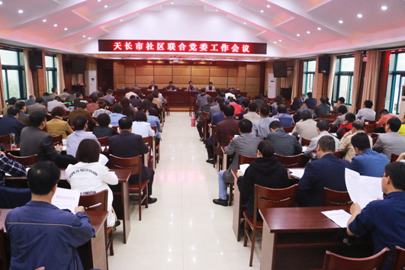
10月22日下午，天长市召开社区联合党委工作会议，市委组织部、市直机关工委、市文明办有关负责同志出席会议，市直各单位、部分企业党组织及天长街道18个城市社区有关负责人参加会议。
会上，学习传达了《关于成立社区“联合党委”助推城市党建工作的实施方案》，天长街道党工委负责同志作了表态发言，市直工委有关人员进行了业务辅导。就做好联合党委有关工作，会议要求：一要抓紧传达，要高度重视，精心组织、抓好落实;二要抓紧启动，明确工作职责和任务分工，切实发挥党员作用，助推文明创建;三要抓出成效，社区党组织要积极谋划策划，各成员单位要充分发挥部门职能作用，主动联系、密切配合、通力合作，确保“联合党委”高效运转。
据了解，社区“联合党委”是以社区党组织委为基本依托，在保持原有社区党组织机构不变、共建单位身份不变、党员组织关系不变的提前下，以1+N的模式组建的非建制性党委，按照“资源联用、党员联管、活动联办、服务联做”的原则，加强党的建设、助推文明城市创建。

天长启动“诚信市场 文明集市”评选工作

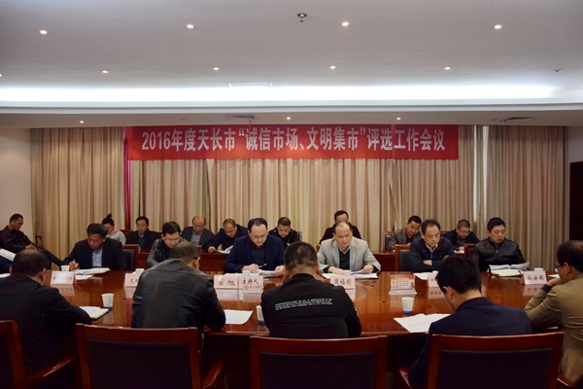
为巩固文明城市创建成果，规范市场秩序，推动文明集市创建工作。11月7日，天长市召开了2016年度“诚信市场、文明集市”评选工作会议。

会议指出，“诚信市场、文明集市”评选工作不仅是全国文明城市创建测评的重要内容之一，也是反应全市文明诚信程度的重要标志；各镇街要集合具体情况着力引导和培育一批符合评选标准的文明集市，市直相关部门务必加强指导、服务和督促，帮助各镇街做好创建评选工作。会议要求，市直部门要充分发挥好基础站（所）的作用，主动对接，商务部门要做好牵头协调工作，文明办要及时做好指导工作，形成一盘棋。

报：省文明办、滁州市文明办，市几个班子领导
发：各镇、天长街道，市直各单位。

